МІНІСТЕРСТВО ОСВІТИ І НАУКИ УКРАЇНИ
Національний аерокосмічний університет
«Харківський авіаційний інститут»
Лабораторна робота 7
з дисципліни «Антенні пристрої»
на тему: «Побудова профілю траси та визначення її основних параметрів»

Виконав: студент 2 курсу групи 526ст/526ст2
спеціальності 172 «Телекомунікації та радіотехніка»
Чернецький Денис Олександрович
Перевірила: доцент каф.504
Надія Кожемякіна
Харків - 2026

Мета роботи
Закріпити на практиці поняття зони Френеля та профілю траси, побудувати радіолінії PtP і PtMP на території України та визначити їх основні параметри.

Вихідні дані
Обрана територія: кампус Національного аерокосмічного університету «ХАІ» та гуртожитки №10-12 у місті Харків. Для профілів висот використано DEM OpenTopoData SRTM90m. Частота для всіх радіолінків - 5.5 ГГц, ширина каналу - 80 МГц.
Оскільки DEM не містить LiDAR-інформації по будівлях і зелених насадженнях, висоти антен обрано з запасом для міської забудови.

Обладнання
Пристрій | Тип | Макс. дальність | Макс. ідеальна швидкість | Частота
Ubiquiti airMAX LiteBeam 5AC Gen2 | PtP / Station PtMP | 30+ км | 450+ Мбіт/с | 5.15-5.875 ГГц
Ubiquiti airMAX Lite AP GPS | AP PtMP | 30+ км | 450+ Мбіт/с | 5.15-5.875 ГГц

Завдання 1. Радіолінія PtP
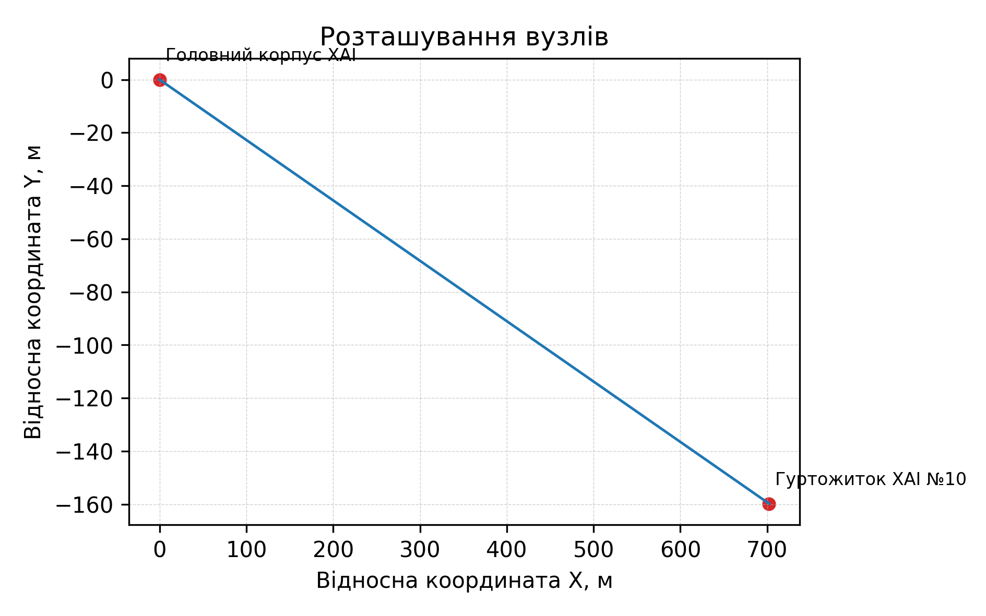
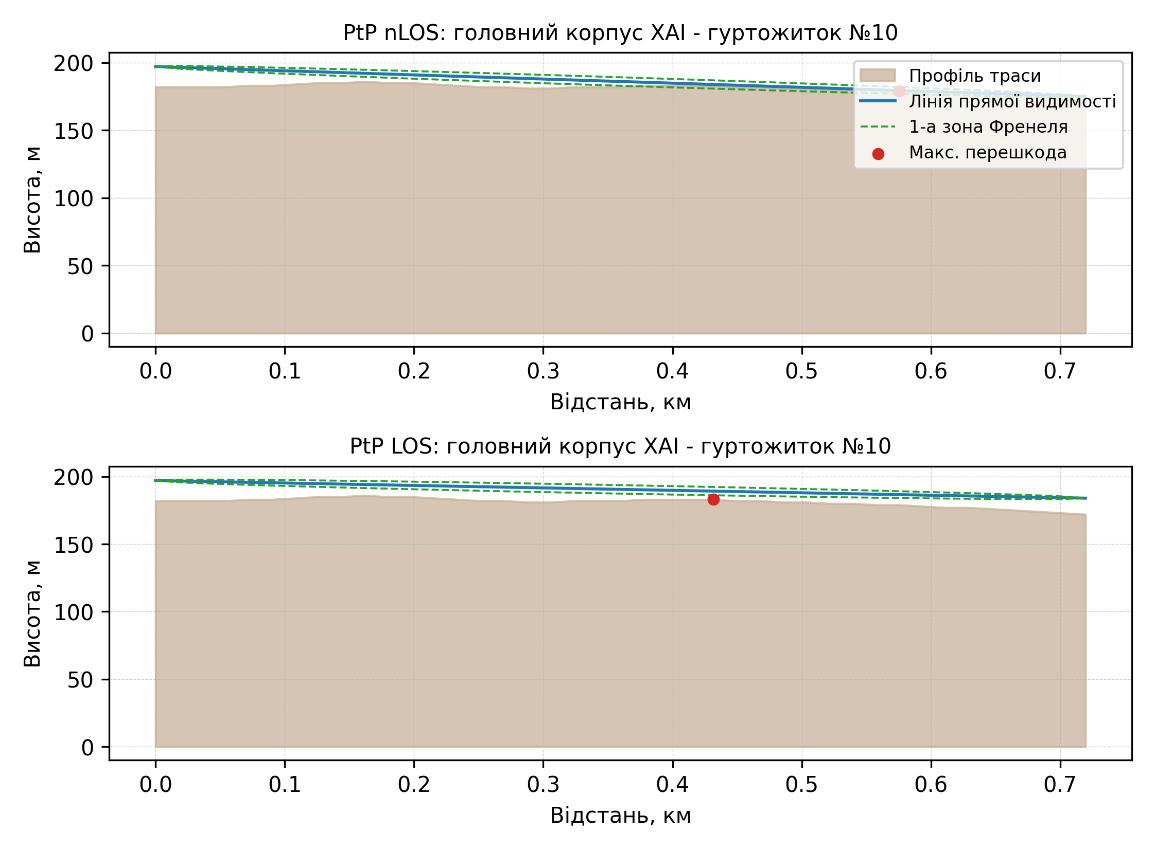

PtP nLOS: Головний корпус ХАІ - гуртожиток №10
Довжина лінка: 719.5 м (0.720 км). Тип траси: nLOS. Перешкоди: хвилястий рельєф і щільна міська забудова вздовж напрямку на гуртожитки.
Висота антен: передавач 15.0 м, приймач 3.0 м. Максимальна перешкода розташована на відстані 575.6 м від передавача.
Просвіт LOS у точці максимальної перешкоди: 0.40 м. 1-а зона Френеля у точці максимальної перешкоди: 2.51 м. На середині траси: 3.13 м.
Базова висота приймача біля рівня нижніх поверхів/прибудови. Пряма видимість є, але зона Френеля перетинається.
Сценарій | Expected Signal, dBm | Capacity, Мбіт/с | Модуляція
Noise Free, без опадів | -55.2 | 650.0 | MCS9 / 256QAM 5/6
Noise Free, дощ 5 мм/год | -55.3 | 650.0 | MCS9 / 256QAM 5/6
Rural, без опадів | -55.2 | 650.0 | MCS9 / 256QAM 5/6
Urban, без опадів | -55.2 | 585.0 | MCS8 / 256QAM 3/4

PtP LOS: Головний корпус ХАІ - гуртожиток №10
Довжина лінка: 719.5 м (0.720 км). Тип траси: LOS. Перешкоди: той самий рельєф; антена піднята на рівень верхніх поверхів.
Висота антен: передавач 15.0 м, приймач 12.0 м. Максимальна перешкода розташована на відстані 431.7 м від передавача.
Просвіт LOS у точці максимальної перешкоди: 6.20 м. 1-а зона Френеля у точці максимальної перешкоди: 3.07 м. На середині траси: 3.13 м.
Антену приймача піднято на рівень 4-го поверху, щоб вивести трасу з режиму nLOS до LOS.
Сценарій | Expected Signal, dBm | Capacity, Мбіт/с | Модуляція
Noise Free, без опадів | -51.9 | 650.0 | MCS9 / 256QAM 5/6
Noise Free, дощ 5 мм/год | -51.9 | 650.0 | MCS9 / 256QAM 5/6
Rural, без опадів | -51.9 | 650.0 | MCS9 / 256QAM 5/6
Urban, без опадів | -51.9 | 650.0 | MCS9 / 256QAM 5/6

Завдання 2. Радіолінія PtMP
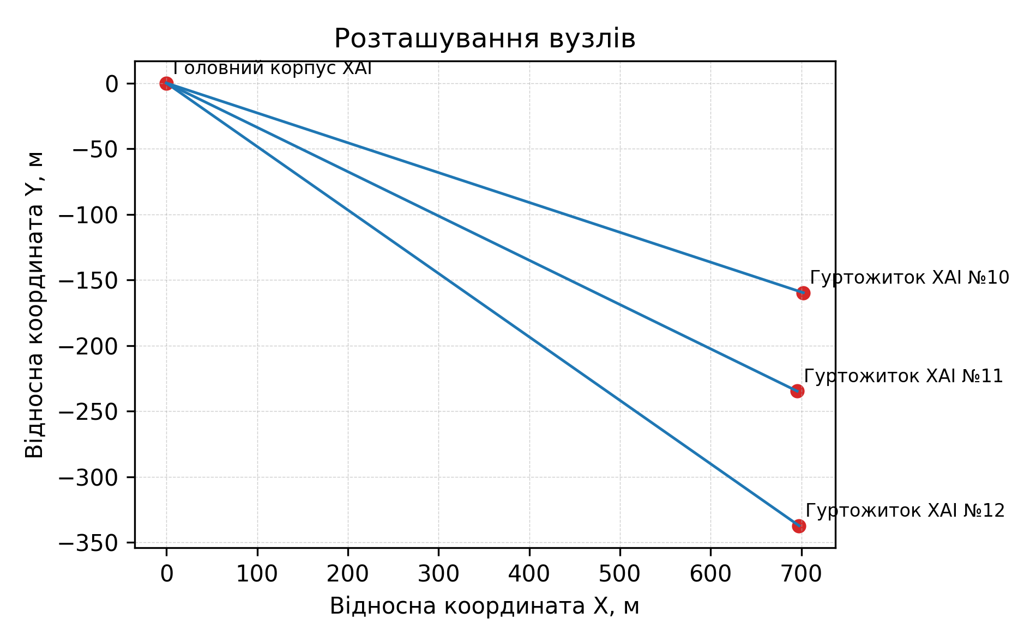
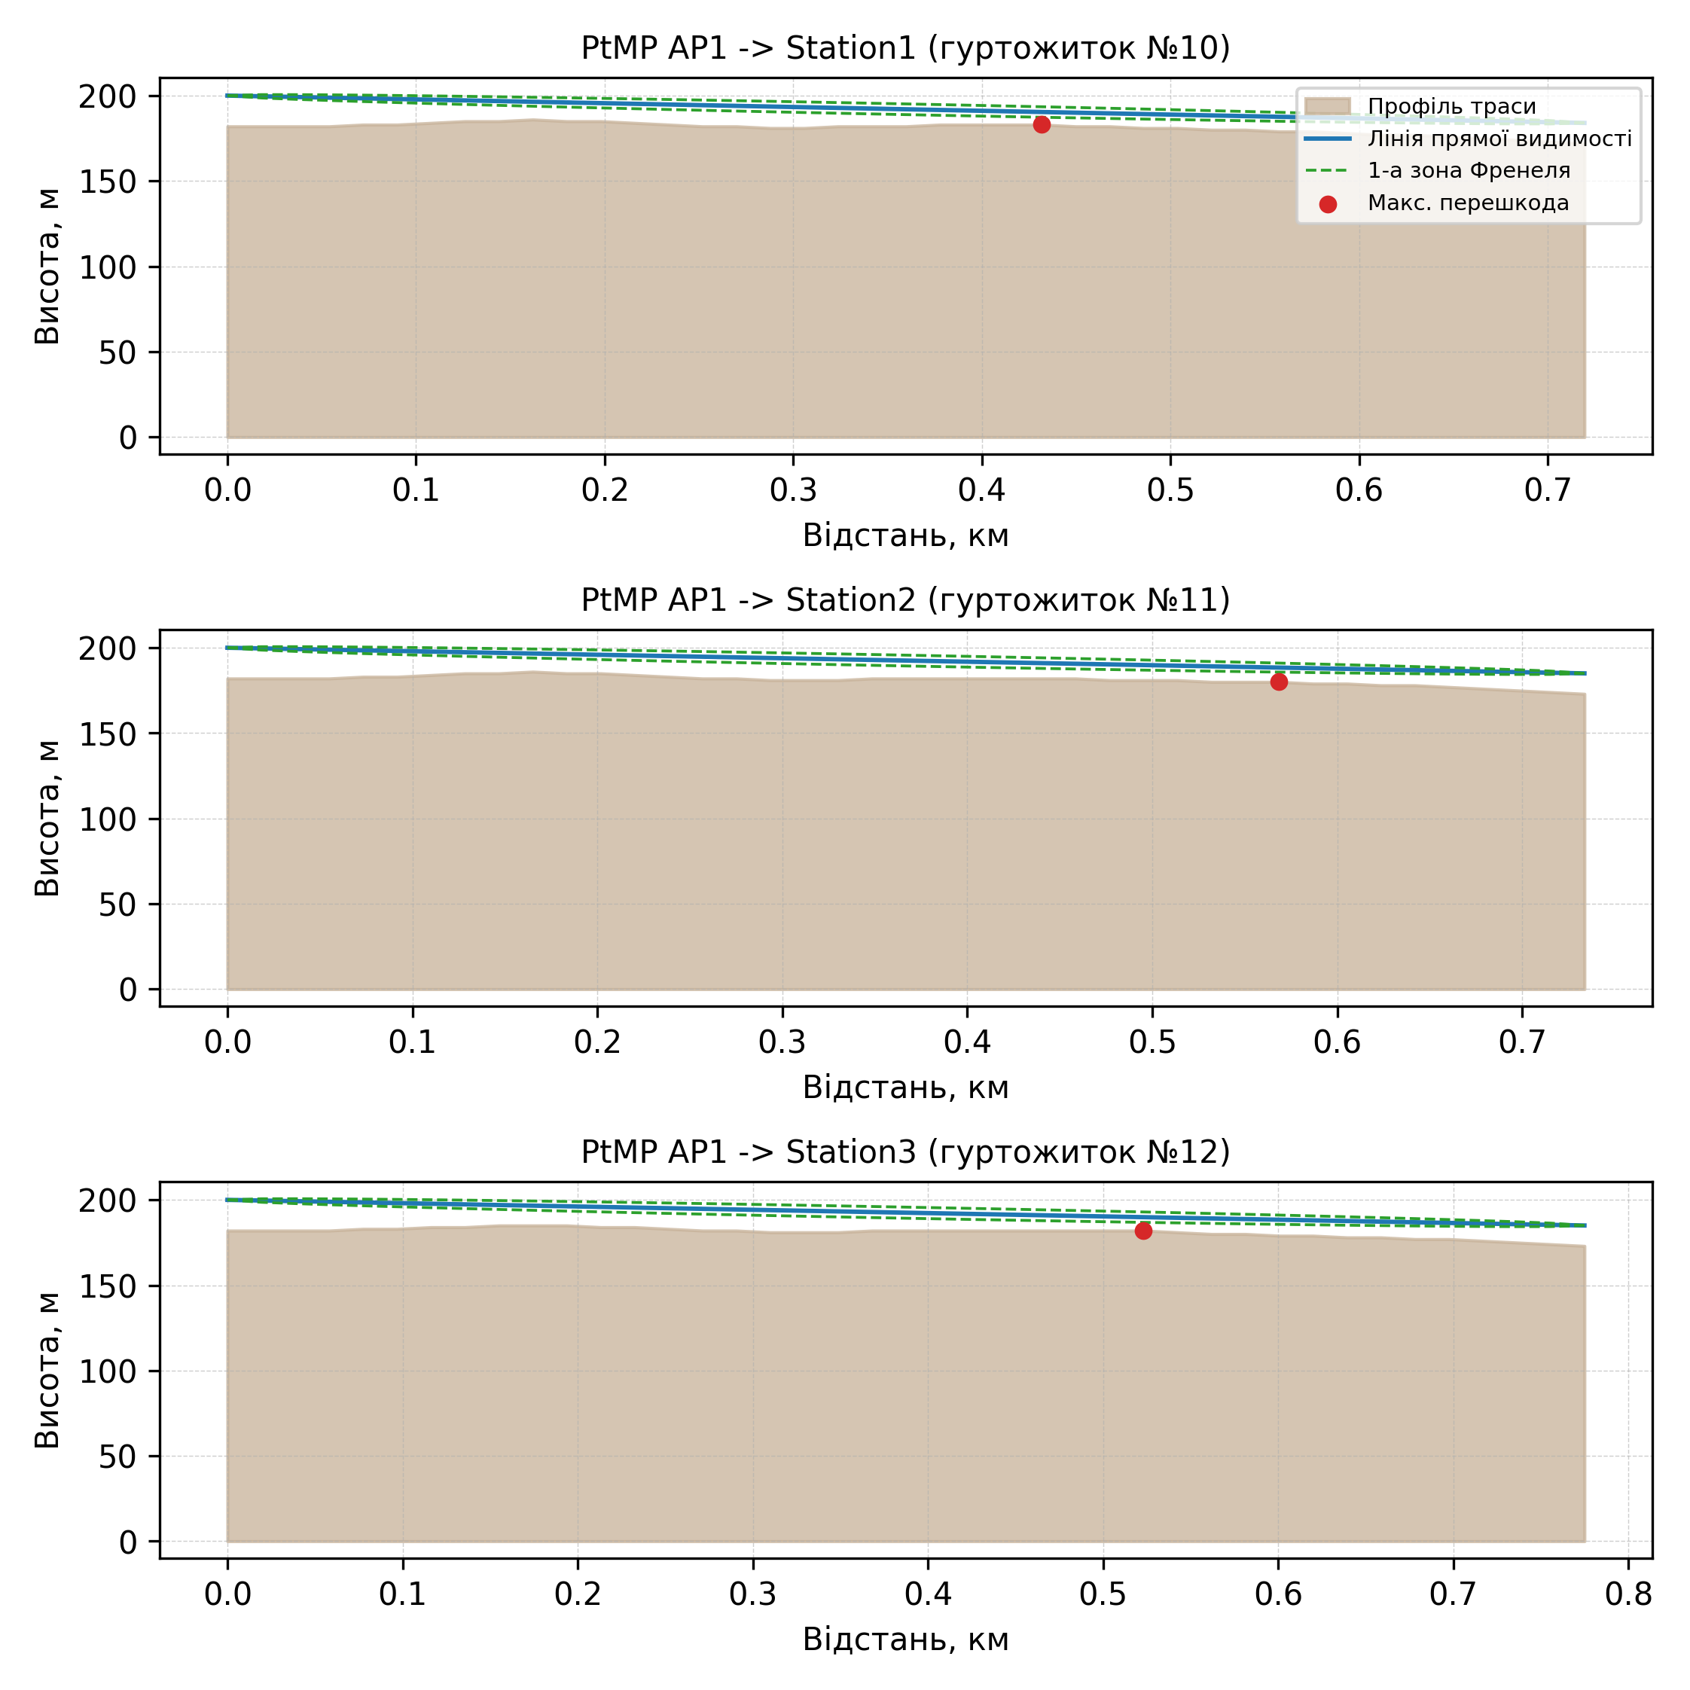

PtMP AP1 -> Station1 (гуртожиток №10)
Довжина лінка: 719.5 м (0.720 км). Тип траси: LOS. Перешкоди: міська забудова та окремі дерева, що залишаються нижче першої зони Френеля.
Висота антен: передавач 18.0 м, приймач 12.0 м. Максимальна перешкода розташована на відстані 431.7 м від передавача.
Просвіт LOS у точці максимальної перешкоди: 7.40 м. 1-а зона Френеля у точці максимальної перешкоди: 3.07 м. На середині траси: 3.13 м.
Центральна точка доступу на головному корпусі, абонентська станція на даху гуртожитку №10.
Сценарій | Expected Signal, dBm | Capacity, Мбіт/с | Модуляція
Noise Free, без опадів | -55.9 | 650.0 | MCS9 / 256QAM 5/6
Noise Free, дощ 5 мм/год | -55.9 | 650.0 | MCS9 / 256QAM 5/6
Rural, без опадів | -55.9 | 650.0 | MCS9 / 256QAM 5/6
Urban, без опадів | -55.9 | 585.0 | MCS8 / 256QAM 3/4

PtMP AP1 -> Station2 (гуртожиток №11)
Довжина лінка: 733.7 м (0.734 км). Тип траси: LOS. Перешкоди: міська забудова та окремі дерева, що залишаються нижче першої зони Френеля.
Висота антен: передавач 18.0 м, приймач 12.0 м. Максимальна перешкода розташована на відстані 568.6 м від передавача.
Просвіт LOS у точці максимальної перешкоди: 8.38 м. 1-а зона Френеля у точці максимальної перешкоди: 2.64 м. На середині траси: 3.16 м.
Центральна точка доступу на головному корпусі, абонентська станція на даху гуртожитку №11.
Сценарій | Expected Signal, dBm | Capacity, Мбіт/с | Модуляція
Noise Free, без опадів | -56.1 | 650.0 | MCS9 / 256QAM 5/6
Noise Free, дощ 5 мм/год | -56.1 | 650.0 | MCS9 / 256QAM 5/6
Rural, без опадів | -56.1 | 650.0 | MCS9 / 256QAM 5/6
Urban, без опадів | -56.1 | 585.0 | MCS8 / 256QAM 3/4

PtMP AP1 -> Station3 (гуртожиток №12)
Довжина лінка: 774.9 м (0.775 км). Тип траси: LOS. Перешкоди: міська забудова та окремі дерева, що залишаються нижче першої зони Френеля.
Висота антен: передавач 18.0 м, приймач 12.0 м. Максимальна перешкода розташована на відстані 523.1 м від передавача.
Просвіт LOS у точці максимальної перешкоди: 7.88 м. 1-а зона Френеля у точці максимальної перешкоди: 3.05 м. На середині траси: 3.25 м.
Центральна точка доступу на головному корпусі, абонентська станція на даху гуртожитку №12.
Сценарій | Expected Signal, dBm | Capacity, Мбіт/с | Модуляція
Noise Free, без опадів | -56.5 | 650.0 | MCS9 / 256QAM 5/6
Noise Free, дощ 5 мм/год | -56.5 | 650.0 | MCS9 / 256QAM 5/6
Rural, без опадів | -56.5 | 650.0 | MCS9 / 256QAM 5/6
Urban, без опадів | -56.5 | 585.0 | MCS8 / 256QAM 3/4

Висновки
Для траси між головним корпусом ХАІ та гуртожитком №10 при висоті приймача 3 м забезпечується лише режим nLOS: пряма видимість ще є, але перша зона Френеля перекривається.
Підняття приймальної антени до 12 м переводить трасу у режим LOS та покращує запас за першою зоною Френеля.
Для PtMP-вузла на головному корпусі всі три радіолінки до гуртожитків №10-12 є LOS і відповідають вимогам до рівня сигналу та фізичної швидкості.

